21.03.22 2-Бклас ЗаярнюкС.А.МатематикаВправи і задачі, які вимагають використання таблиць множення та ділення з числами 4-6.
Мета: вчити розв’язувати вправи і задачі, які вимагають використання таблиць множення та ділення з числами 4-6; розвивати пам'ять, увагу, мислення; виховувати любов до математики.

Хід уроку
Каліграфічна хвилинка.

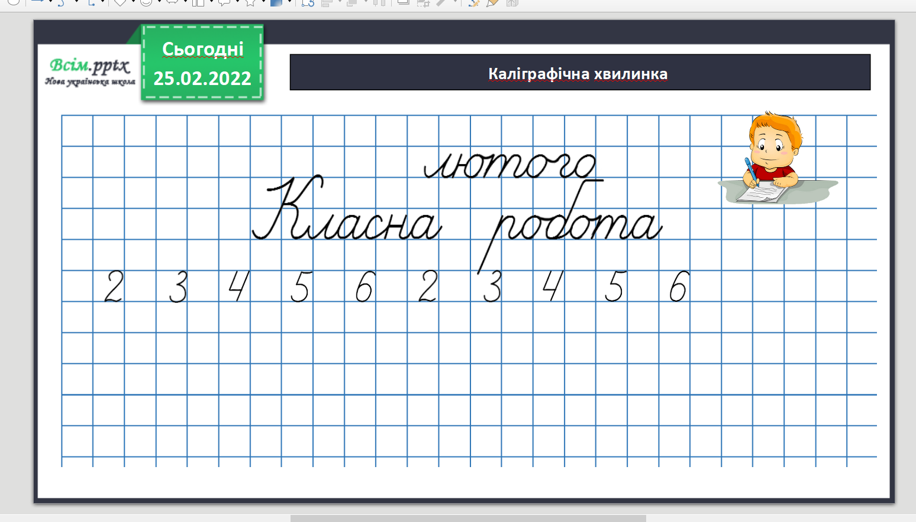

Робота з підручником стр.106.
Розв’яжи задачу 2.
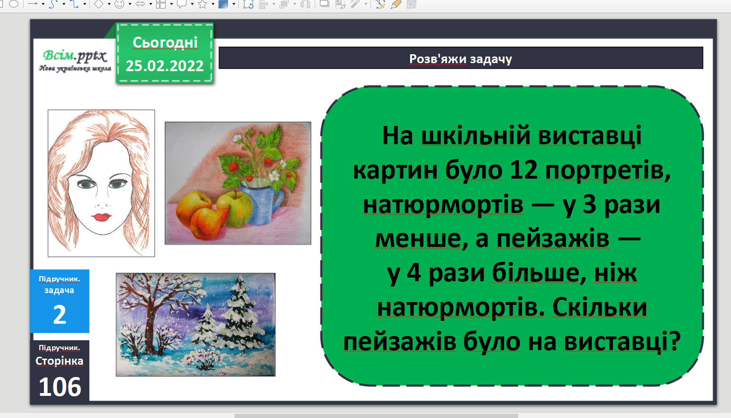

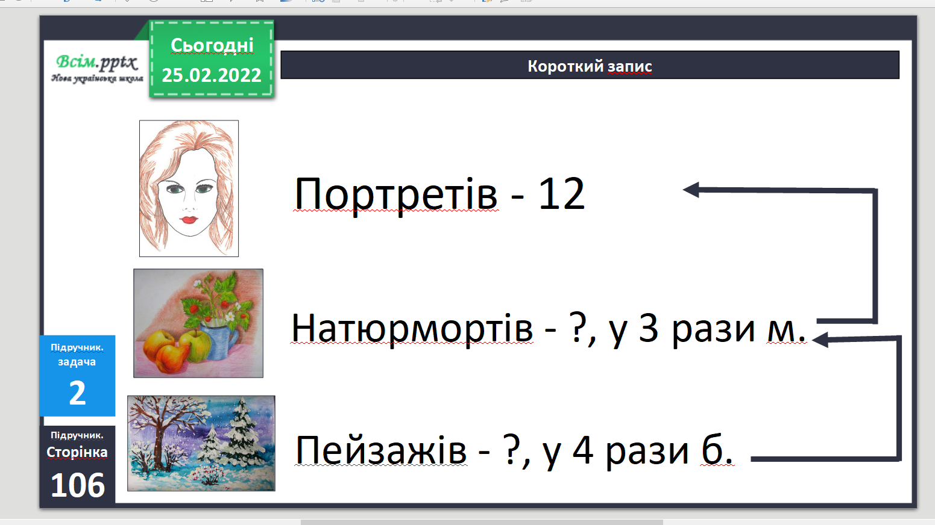

Фізкультхвилинка.

https://www.youtube.com/watch?v=lUwSEmr1Yf0

Обчисли приклади 3.
Домашнє завдання задача 6, приклади 7.

Не забувайте, будь ласка, надсилати виконані завдання для перевірки вчителеві на освітню платформу для дистанційного навчання HUMAN. Робіть це систематично.

